TEMAS TEORICOS: Estructura tipo array: definición, declaración, patrones de carga, recorrido, búsqueda y ordenamiento.

INDICACIONES:

Los nombres de variables y funciones deben hacerse en español.

EJERCICIOS:

1. Dado un número N (<30), genere e informe un vector VEC de N elementos que contenga los primeros N números naturales pares.
2. Ingresar un valor entero **N** (< 30) y a continuación un conjunto de **N** elementos. Si el último elemento del conjunto tiene un valor menor que 10 imprimir los negativos y en caso contrario los demás
3. Dado un conjunto (<100) de valores enteros de los cuales el último es cero y no  
   debe procesarse:
   1. informe el valor mínimo, su posición dentro del conjunto, si el mínimo no es único, informar todas las posiciones donde se encuentre.
   2. informe el producto de los elementos impares que ocupen posición par.
4. Dado un número N (<25), y dos vectores A y B de N elementos que contenga  
   valores reales  
   a) genere e informe un tercer vector C intercalando los valores de posición impar de A y los valores de posición par de B.  
   b) genere e informe un tercer vector D donde cada elemento contenga un valor cero si  
   los elementos de una misma posición de A y B son iguales, o un valor uno si no lo  
   son.
5. Escriba un programa que permita ingresar la tirada de un par de dados 50 veces  
   y muestre una lista donde se vea cuántas veces se dio cada uno de los resultados posibles. Por cada tirada se deberán ingresar 2 valores, cada uno representa el valor de un dado. El formato de la salida debe ser el siguiente:  
   2 salió ... veces  
   3 salió ... veces  
   . . 12 salió ... veces
6. En un club social se abrieron las inscripciones de los socios distintos deportes,  
   codificados de 1a 20, y de cada inscripción se conoce número de socio y código de deporte.  
   Las inscripciones finalizan con un número de socio igual a 0.  
   Se pide informar:  
   • la cantidad de inscriptos en cada deporte  
   • el código de deporte con la mayor cantidad de inscriptos
7. Dado un conjunto de N cursos ( <=20) de la cátedra de algoritmos, de cada uno  
   de ellos código de curso ( 4 caracteres) y cantidad de alumnos, y de cada curso el número de legajo y nota (0..10) de los alumnos.  
   Se pide:  
   • informar de cada curso la cantidad de alumnos que tuvieron como nota 0, 1, ...,9, 10  
   • informar al final del proceso el código de curso, el % de aprobados y el de insuficientes de cada curso.
8. Dado un numero N (<50), y un vector VEC de N valores enteros positivos ordene el contenido del vector y lo informe, aplicando el procedimiento Burbujeo:  
   • en orden ascendente  
   • en orden descendente
9. Dado un numero N (<=50) y un conjunto de Nombres y Fechas de nacimientos (AAAAMMDD),  
   informar el conjunto:  
   • ordenado por nombre  
   • ordenado por fecha y nombre  
   • ordenado por nombre y fecha  
   NOTA: Modifique y utilice el procedimiento Burbujeo
10. Genere e informe una matriz MUL[10x10] con las tablas de multiplicar.
11. Dado un valor N (<50), y una matriz MAT[NxN] que contiene valores enteros.  
    Se pide:  
    a) Leerla por fila  
    b) Informarla por columna  
    c) Informar la sumatoria de sus elementos y el valor promedio  
    d) Informar el máximo elemento y su ubicación (fila y columna)  
    e) Informar el mínimo de cada fila y el máximo de cada columna  
    f) Informar cuantos elementos positivos hay en la diagonal principal y cuantos negativos en la diagonal secundaria
12. Dados los siguientes registros crear un vector de 20 posiciones sin orden. Para el caso a imprimir:

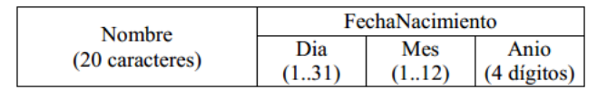  
a. La posición 8 del vector, campo dia  
b. La posición 0 del vector campo nombre  
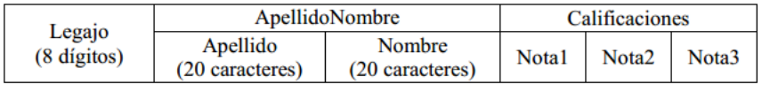  
c. La posición del LEGAJO 456789 y sus calificaciones  
d. La posición del primer apellido “xxxxx”, el legajo, el nombre y las notas, para lo cual se le pide que programe una función.

e. considere que el vector se encuentra ordenado, utilice la función de búsqueda binaria para encontrar el legajo del punto c, utilice los parámetros correctamente.